11111111杀跌[Table_Title]
权益市场一周回顾及展望
市场阶段调整，看好成长风格向中小盘扩散

一、主要事件点评

1.1. 中央提出促进共同富裕
2021年8月17日，中央财经委员会第十次会议强调在高质量发展中促进共同富裕，习主席强调，共同富裕是社会主义的本质要求。近年来，我国的收入分配整体改善，但财富积累的差异较为明显。过去五年，扶贫政策有效地提高了贫困人口的收入，但经济增长和市场化减贫的边际弹性在降低。2020年的新冠疫情又主要冲击了低附加值、劳动密集型的行业，造成低收入群体的困难，导致共同富裕更具急迫性。
会议指出，应在高质量发展中促进共同富裕，正确处理效率和公平的关系，通过加大税收、社保、转移支付等调节力度并提高精准性，以构建初次分配、再分配、三次分配协调配套的基础制度。扩大中等收入群体比重，增加低收入群体收入，合理调节高收入，取缔非法收入，形成中间大、两头小的橄榄模型分配结构。

1.2.非银行业点评
上周非银金融板块涨幅2.21%，同期上证指数下跌2.53%、深证成指下跌3.69%。根据数据显示八月以来，两市合计成交额数日超过万亿，券商板块多次飘红大涨。
本次上涨目前来看主要存在两个原因，其一是目前非银整体相较于市场处于较低估值区间，部分券商已经达到历史估值底部。但从市场表现来看，低估值个股并未在本次市场下跌时展现出较好的估值修复。其二是本次领涨个股其主要逻辑在于财富管理，在券商业务转型以及共同富裕等相关政策的催化下，行业估值存在修复以及重新调整的需求。在当下地产下行，大类资产配置调整的背景下，参控股资产管理公司，会受益于大类资产配置调整的行情。目前来看传统业务向财富管理以及中收业务逐级渗透会成为未来券商、银行的新增方向。

二、上周市场回顾
大类资产方面，美元指数（+1.01%）领涨、COMEX黄金（+0.36%）、中债总指数（+0.24%）；而NYMEX原油（-9.04%）、螺纹指数（-6.48%）、恒生指数（-5.48%）表现相对较弱；海外主要股票市场普遍下跌，其中欧洲市场：英国富时100指数周涨幅-1.81%，德国DAX周涨幅-1.06%，法国CAC40周涨幅-3.91%。美国股市表现偏弱，纳斯达克指数周内涨幅-0.73%，标普500周内涨幅-0.59%，道琼斯工业指数周内涨幅-1.11%。
A股方面，市场行情表现较弱，创业板50指数领跌，周涨幅-5.23%。上证综指周内下跌2.53%，报3427.33点；深证成指周内下跌3.69%，报14253.53点；创业板指周内下跌4.55%，报3192.90点。两市周内日均成交12460.24亿元，较上一周减少511.66亿元。两市个股周内跌多涨少，1218家上涨，58家平盘，3169家下跌；全市场上周累计涨停363家，累计跌停99家。
图：主要股指周涨跌幅，创业板50指数领跌（单位：%）
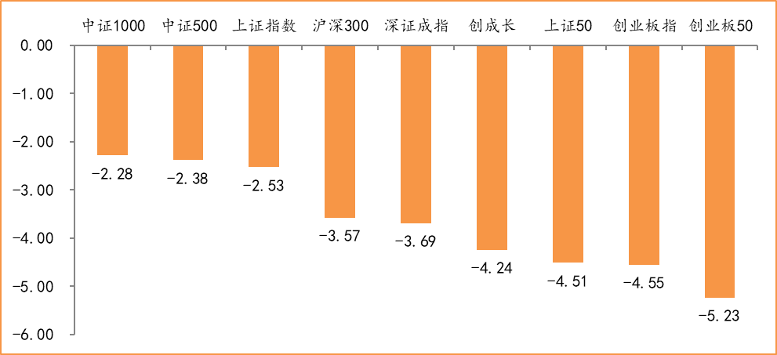
数据来源：wind，富荣基金管理有限公司
行业方面，非银金融板块涨幅领先，周度涨幅达+2.21%，其次是国防军工（+1.56%）和综合（+0.50%）。今年以来钢铁板块表现较好，钢铁（+48.62%）、有色金属（+44.43%）、化工（+34.54%）等行业涨幅居前，农林牧渔（-19.94%）、传媒（-20.07%）、食品饮料（-22.18%）等行业则表现相对弱势。
图：申万一级行业周涨跌幅，非银金融板块领涨（单位：%）
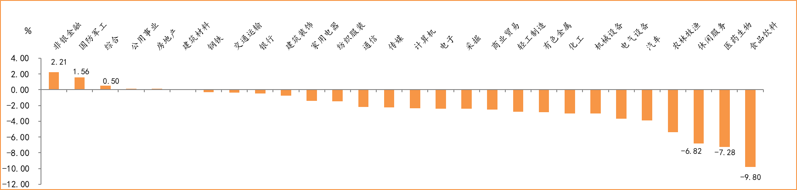
数据来源：wind，富荣基金管理有限公司
资金面看，陆股通上周净流出104.91亿元；全周新成立偏股型基金份额共计361.25亿份较前一周大幅减少；8月最新募资合计1586.63亿元；本周限售解禁市值约1037.48亿元，与上周相比大幅减少。

三、本周展望

3.1.本周展望：
上周市场跌幅较大，尤其以去年强势的食品饮料、医药等大消费板块跌幅较大。基本面上7月数据显示经济下行压力有所加剧，全国规模以上工业增加值同比增长6.4%，较6月份下滑1.9个百分点，7月社会消费品零售总额同比增长8.5%，比6月份回落3.6个百分点，环比下降0.13%，制造业投资、地产均出现不同程度的下行。经济压力下流动性宽松预期得到支撑，8月16日央行开展了6000亿元一年期MLF操作略超市场预期。整体宏观经济边际下行+流动性稳中趋松的组合下，我们仍然看好成长风格的表现，尤其是政策推动下成长逻辑向中小盘的扩散。政策端以共同富裕为基调的社会性变革正在不断演绎，中央财经委员会上习近平总书记强调共同富裕是社会主义的本质要求，再次确认了从“效率优先”向“兼顾公平”的偏转，中长期可能带来某些龙头公司盈利能力的下滑甚至投资逻辑的改变，短期对市场而言则是估值体系的重估，白酒龙头、互联网龙头等均出现了40%甚至以上的跌幅，远超2015、2018年的下跌。结合近期的“专精特新”等细分行业“小巨人”的提出，我们认为中小盘成长风格仍将延续。我们维持市场区间震荡的观点，短期重点关注半年报业绩较好的周期龙头，中期围绕景气行业顺势而为，主线看好高景气周期的电新、电子、军工等。

3.2.行业建议
1、高景气周期的电新、电子、军工等；
2、周期龙头；
3、长期配置核心资产，各行业优质龙头标的。

3.3.风险提示
1、疫情控制不及预期；2、宏观经济超预期下行；3、上市公司业绩大幅下滑；4、政策不及预期。

附：主要数据更新

1. 全球大类资产、主要指数表现
表：大类资产涨跌幅，美元指数领涨，NYMEX原油领跌（单位：%）
 | 周涨跌幅(%) | 今年以来涨跌幅(%)
美元指数 | 1.01 | 3.89
COMEX黄金 | 0.36 | -5.89
中债总指数 | 0.24 | 3.92
纳斯达克指数 | -0.73 | 14.17
道琼斯工业指数 | -1.11 | 14.75
LME铝 | -1.73 | 29.07
英国富时100 | -1.81 | 9.71
万得全A | -2.85 | 2.91
日经225 | -3.45 | -1.57
LME铜 | -5.42 | 16.55
恒生指数 | -5.84 | -8.75
螺纹指数 | -6.48 | 16.84
NYMEX原油 | -9.04 | 28.30
数据来源：wind，富荣基金管理有限公司

图：全球主要股指周涨跌幅，恒生指数领跌（单位：%）
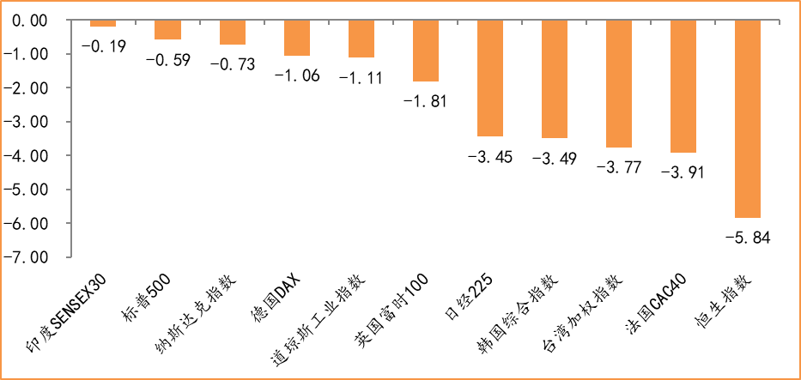
数据来源：wind，富荣基金管理有限公司

2.估值指标
图：主要股指市盈率PE（TTM），小幅下降
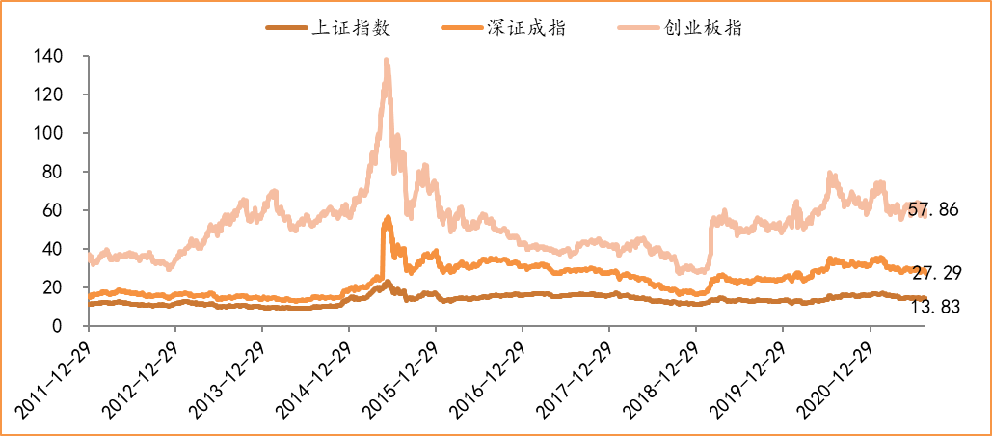
数据来源：wind，富荣基金管理有限公司

3.资金面
图：陆股通上周净流出104.91亿元
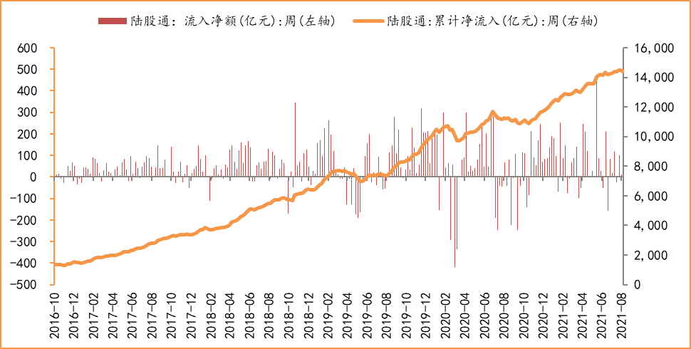
数据来源：wind，富荣基金管理有限公司

图：最新两融余额18456.82亿元，小幅减少
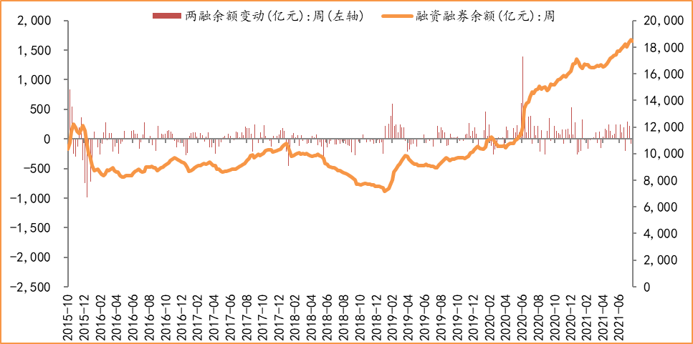
数据来源：wind，富荣基金管理有限公司

图：本周限售解禁市值约1037.48亿元，较上周大幅减少
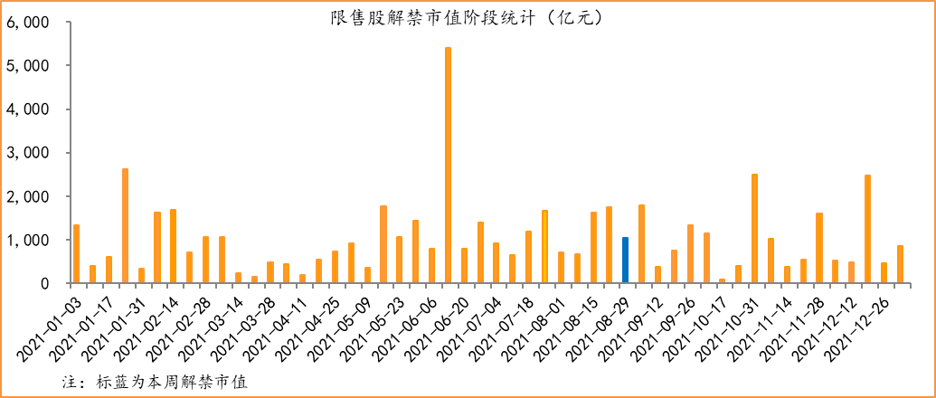
数据来源：wind，富荣基金管理有限公司

图：8月最新募资合计1586.63亿元
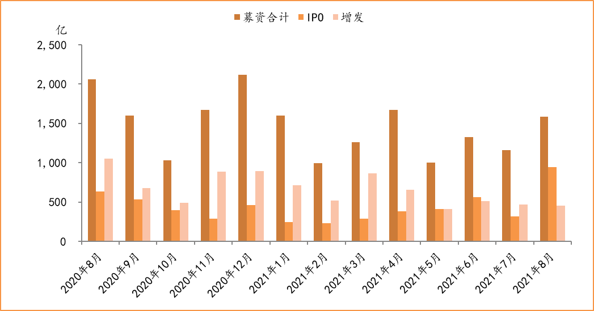
数据来源：wind，富荣基金管理有限公司

图：上周新成立偏股型基金份额共计361.25亿份，较前一周大幅减少
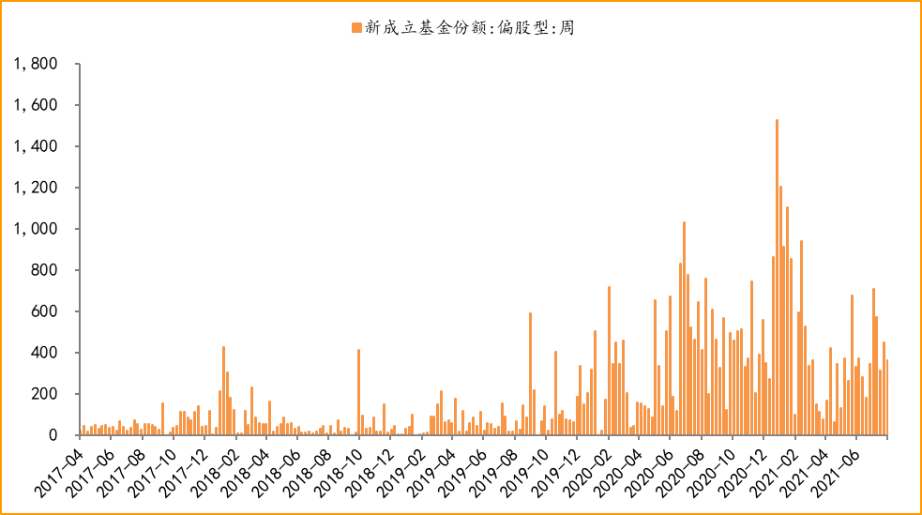
数据来源：wind，富荣基金管理有限公司

4.基本面
图：7月CPI同比增加1.00%，维持低位
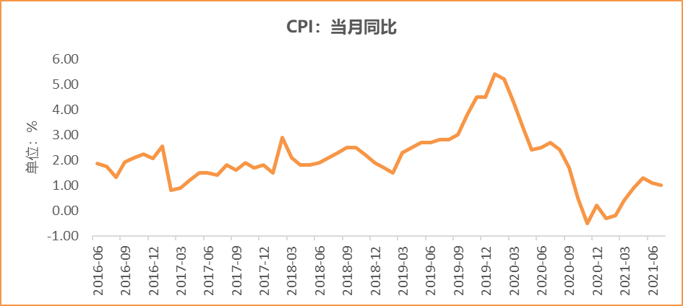
数据来源：wind，富荣基金管理有限公司

图：7月PPI同比增加9.00%
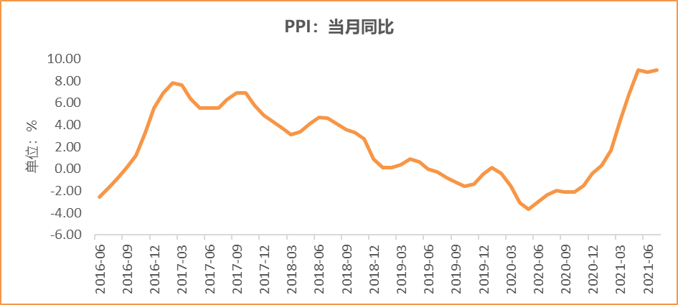
数据来源：wind，富荣基金管理有限公司

图：7月官方制造业PMI为50.40%，持续位于荣枯线上方
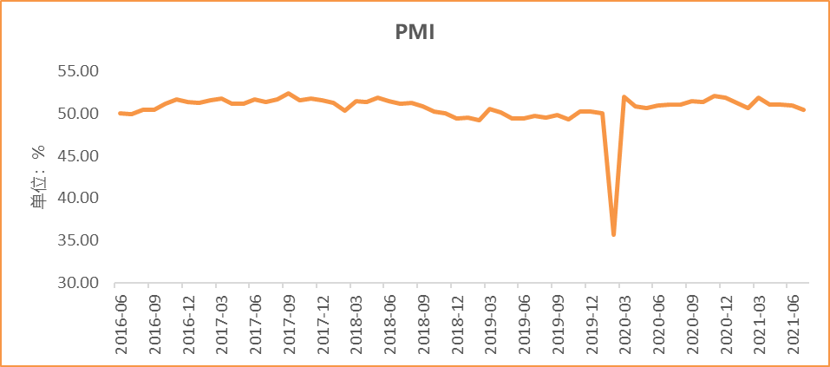
数据来源：wind，富荣基金管理有限公司

图：7月社会融资规模1.06万亿
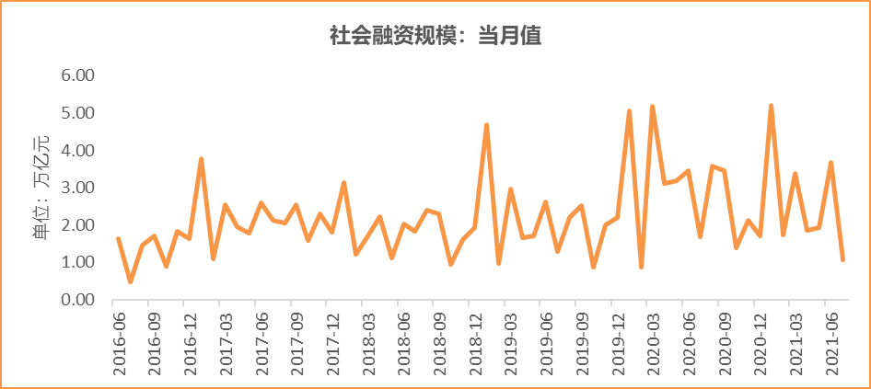
数据来源：wind，富荣基金管理有限公司

图：7月工业增加值累计同比增加14.40%
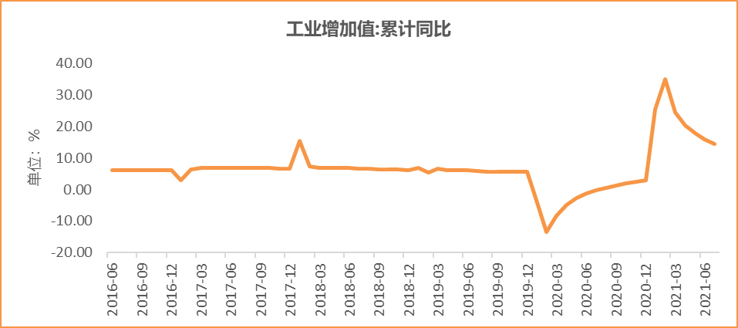
数据来源：wind，富荣基金管理有限公司

图：7月固定资产投资完成额累计同比上涨10.30% ，增速回落
数据来源：wind，富荣基金管理有限公司

图：7月社会消费品零售总额同比增长8.50% ，增速回落
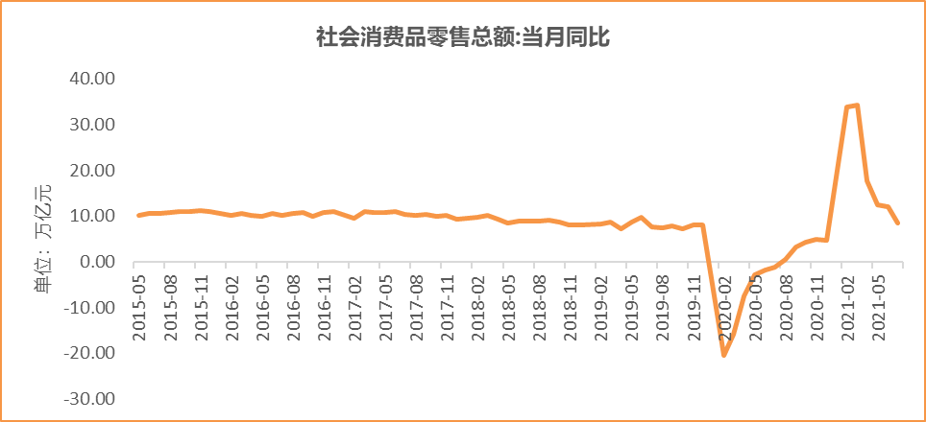
数据来源：wind，富荣基金管理有限公司

风险提示：1、本报告中的信息均来源于我们认为可靠的已公开资料和合作客户的研究成果，但本公司及研究人员对这些信息的准确性和完整性不作任何保证，也不保证本报告所包含的信息或建议在本报告发出后不会发生任何变更，且本报告仅反映发布时的资料、观点和预测，可能在随后会作出调整。2、本报告中的资料、观点和预测等仅供参考，在任何时候均不构成对任何人的个人推荐。市场有风险，投资需谨慎。

